数字图像处理实验报告
第五章 图像复原
任务一：
- 实验题目：
测试模式中的白色条带的大小为7像素宽、210像素高。两个白色条带之间的距离为17像素。应用下面的处理后，该图像看起来像什么？
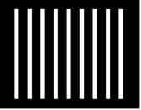
（1）3×3算数均值滤波器和几何均值滤波器
（2）5×5算数均值滤波器和几何均值滤波器
（3）9×9算数均值滤波器和几何均值滤波器
b、实验原理
算术均值滤波器：求某个区域内的所有像素的算术均值
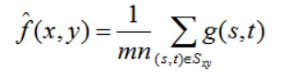
几何均值滤波器：求某个区域内的所有像素的几何均值
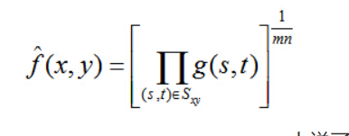
c、实验代码
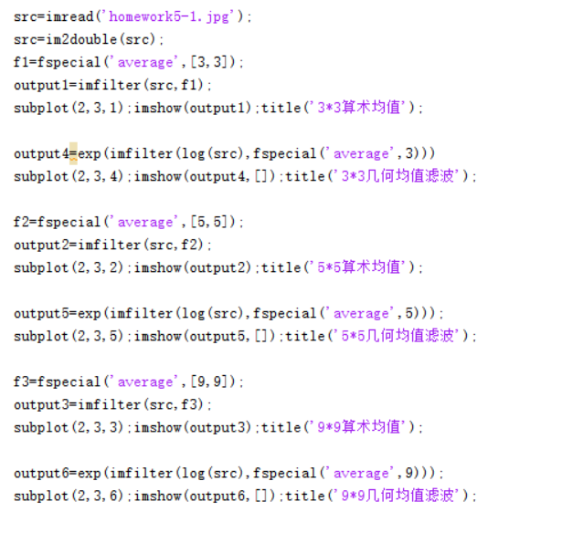

d、实验结果与分析
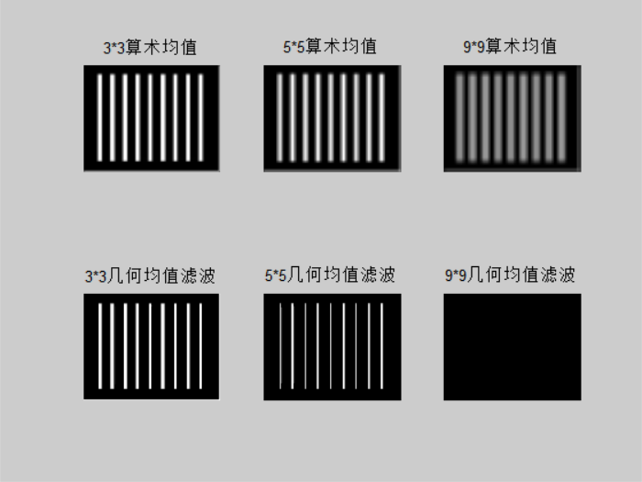
当模板尺寸较小时，如3*3时，图像处理结果未发生太大变化，算术均值滤波处理过的图像中，白色线条一起变模糊，而几何均值滤波处理过的线条则有粗有细，模板大小改为5*5，算术均值处理的图片更加模糊，几何均值处理的图片线条粗细差距更大，模板大小改为9*9，算术均值处理的图片更模糊，几何均值处理的图片中，线条全部消失。

任务二：
a、实验题目：
- 对Fig0507(a)(ckt-board-orig).tif添加Pa=Pb=0.25的椒盐噪声，而后分别使用5×5中值滤波和自适应中值滤波进行噪声去除；
- 在椒盐噪声基础上，再叠加均值为0，方差为0.005的高斯噪声，而后比较修正后阿尔法、算术均值和几何均值方法、维纳滤波的差异。

- 实验原理
椒盐噪声是根据图像的信噪比，随机生成一些图像内部的像素位置，并且随机对这些像素点赋值为0或255.信噪比越小,噪声越多,信噪比为1时,图像不含噪声。0为胡椒噪声,255为盐粒噪声.
中值滤波是非线性滤波器，原理是将模板覆盖区域的所有值进行排序，选择用中间值替换模板覆盖区域中心位置的像素值。
噪声概率较高时，改变中值滤波的窗口大小会让图像变模糊。自适应中值滤波器的目的就是，根据预设好的条件，动态地改变中值滤波器的窗口尺寸，以同时兼顾去噪声作用和保护细节的效果。
高斯噪声是指它的概率密度函数服从高斯分布（即正态分布）的一类噪声。
修正的阿尔法均值滤波器将滤波范围内的数据进行排序，从大到小的顺序去除d个数据，从小到大的顺序去除d个数据，将剩下的数据计算均值。
维纳滤波器是一种自适应最小均方差滤波器。它能根据图像的局部方差调整滤波器的输出，局部方差最大，滤波器的平滑作用就越强。

c、实验代码
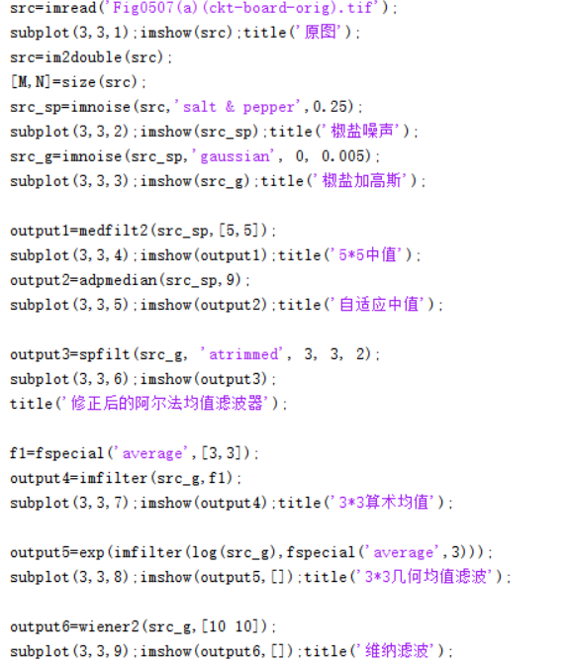

- 实验结果与分析
经比较，中值滤波处理椒盐噪声的效果较好。
维纳滤波在题（2）的条件下处理效果最好。
几何均值滤波处理噪声的效果欠佳。
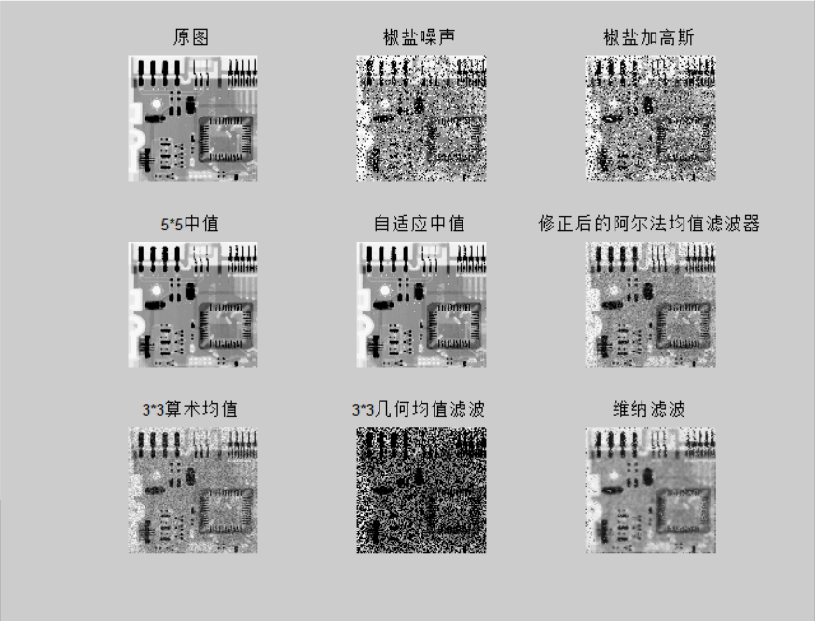

任务三：
a、实验题目：
对Fig0505(a)(applo17_boulder_noisy).tif采用高斯带阻滤波器、巴特沃斯带阻滤波器和空域的高斯平滑滤波器进行图像复原，并比较分析实验结果；

b、实验原理
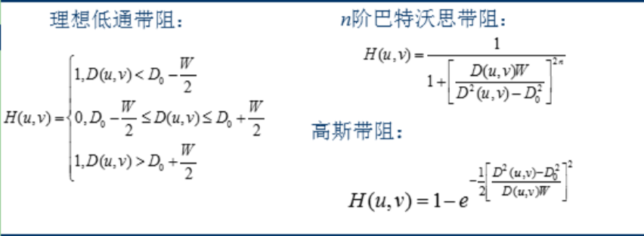

c、实验代码
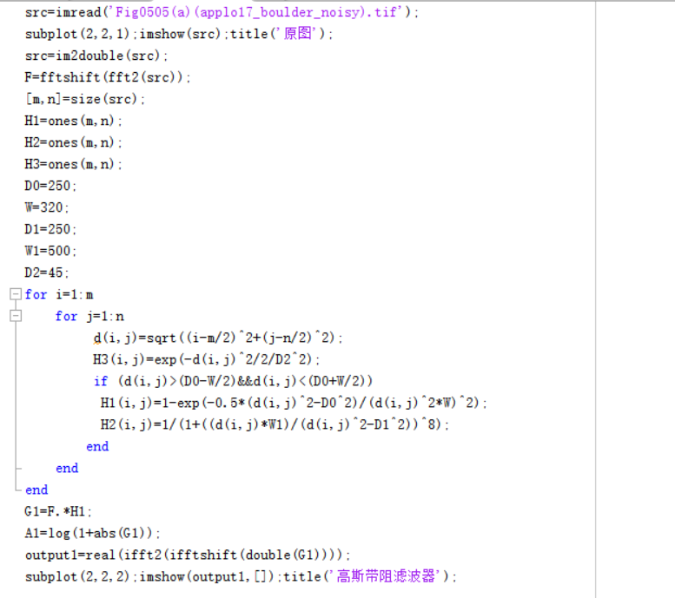
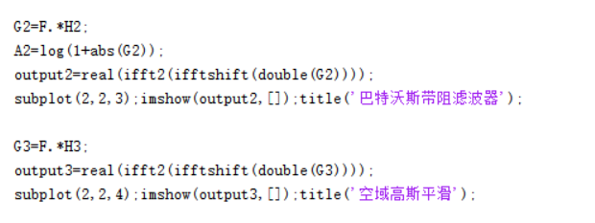

d、实验结果与分析
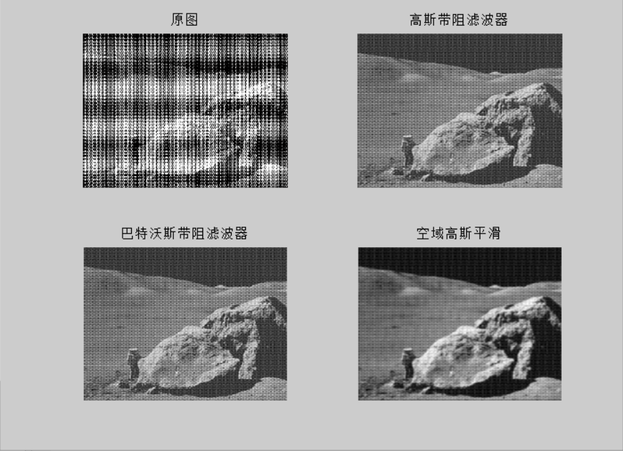

高斯带阻滤波器和巴特沃斯带阻滤波器的效果较好。
空域高斯平滑滤波器有一定程度上的模糊失真。

